Оценочный лист на уроках английского языка как инструмент формирования регулятивных УУД обучающихся основной школы
В. А. Иксанова,
учитель иностранных языков
высшей категории
МАОУ «Лобановская средняя школа»,
Пермский край
В процессе работы над формированием письменных навыков у подростков часто возникает соблазн найти готовую работу по заданной теме на просторах Интернета или воспользоваться услугами переводчика, взяв за основу текст из Википедии. Думаю, многие учителя встречались с такой проблемой. Но как же тогда научить школьников излагать свои мысли, структурировать написанное, не прибегая к стандартным формулировкам домашнего задания из учебника?
Еще один вопрос, связанный теперь уже непосредственно с проверкой письменной работы, относится к наличию критериев, согласно которым эта работа будет оценена объективно. Согласитесь, любой школьник будет разочарован, если за свою «образцово-показательную» работу, написанную игнорируя обучающие small steps, он не получит высший балл.
Решение этих вопросов побудило нас к созданию оценочного листа для школьников (evaluation card for students) (Приложение 1). Работа с этим инструментом позволит подросткам оценить, насколько это возможно, правильность выполнения задания и одновременно формировать навыки смыслового чтения. Предложенный алгоритм проверки письменной речи обучающихся на английском языке создан на основе принципа взаимооценивания.
Рассмотрим концепцию данного предложения на примере задания к учебнику «Spotlight», 8 класс, тема «Great Minds» (module 3). Раздел 3d «Vocabulary & Speaking» предполагает повторение и введение новой лексики по теме «Биография: этапы жизни», развитие навыков использования ее в речи, развитие умений поискового и изучающего чтения, развитие умений монологической речи и, наконец, написание биографии известного человека, как развитие умений продуктивного письма.
Цель разработки оценочного листа – научить подростков работать по алгоритму, внимательно относиться к критериям и развивать навыки смыслового чтения при поиске необходимой информации. Кроме того, оценочная карта является аутентичным материалом, напоминающим чек-лист, который можно использовать в работе и с другими видами речевой деятельности, если иметь конкретную цель и определять последовательность.
Для развития умений продуктивного письма в используемом УМК предложено следующее задание:
Think of a famous person from your country. Collect information about him/her under the headings. Write his/her biography for the school magazine (100-120 words). Follow the plan.
Plan
Introduction
Para 1: name, date of birth, place of birth, family (parents/siblings)
Main body
Para 2: early years (education), family (spose/children)
Para 3: later years, achievements
Conclusion
Para 4: current status or date-place of death, your feelings/comments

На наш взгляд, в данном случае будет уместным применить региональный компонент. Какие преимущества можно извлечь из этого? Использование в обучении национально-регионального компонента способствует достижению трех важных целей: обучающей, развивающей и воспитательной и является одной из первостепенных задач при реформировании современного школьного образования. Бесспорно, знание истории родного города, края имеет положительное влияние на развитие личности подростка, прививает в нем любовь к малой родине, чувство патриотизма. А умение поделиться интересными фактами на иностранном языке расширяет собственные границы возможностей подрастающего гражданина. В этом году г. Пермь отмечает свое 300-летие, поэтому школьникам было предложено найти информацию о людях, которые внесли весомый вклад в историю нашего города.
Подготовительная работа по содержанию и структуре написания биографии проводится на примере материалов учебника. Далее школьники выполняют следующие шаги (steps).
Step 1: Знакомясь с письменным сообщением сверстника, подростки определяют, чью работу им предстоит оценить, о ком она, чем известна данная личность. На этом же этапе обучающиеся считают количество слов в работе. Таким образом, проверяется одно из требований. Если объём письменного сообщения менее 60 и более 153 слов, то ответ на задание оценивается 0 баллов по этому критерию. Если объём представлен в диапазоне 75 - 145 слов и 80 – 136 слов, то выставляется 1 и 2 балла соответственно.

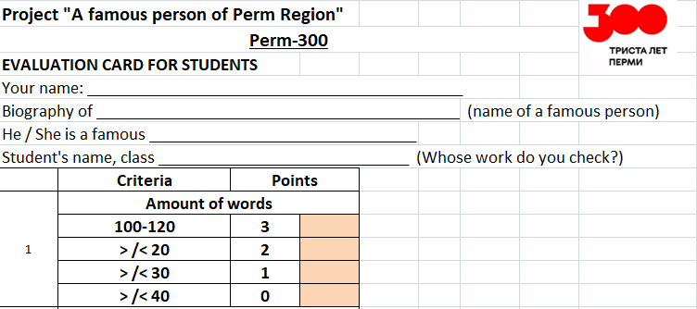
Step 2: Выполнение следующего шага не составляет труда, т.к. согласно предложенному плану дети визуально определяют количество абзацев. И это отражается в выставлении соответствующего балла.
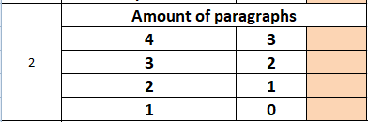
Step 3: Теперь начинается непосредственно работа по содержанию текста. И здесь подростки тренируют, прежде всего, навыки смыслового чтения. Во вступительной части должна быть представлена запрашиваемая информация. Школьники выставляют балл, если об этом говорится в тексте, и выписывают ключевые слова по этим пунктам плана.
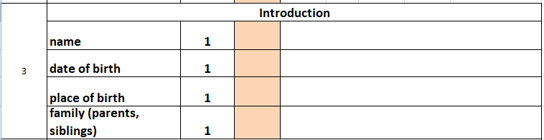
Step 4: Аналогичные действия обучающиеся выполняют, работая с основной и заключительной частями письменного сообщения.
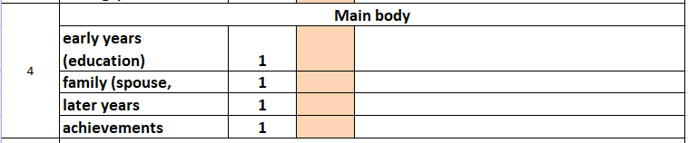
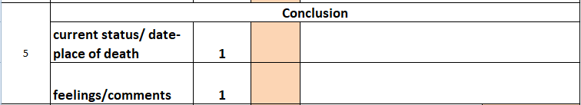
Step 5: Позволим детям выразить и субъективное мнение о проверяемой работе. Для этого им предложено оценить сложность языка (Все ли было понятно в сочинении?), производит ли работа благоприятное впечатление (Насколько презентабельно оформлено сообщение?). «Бонусный» балл юные эксперты могут поставить за общее впечатление от прочитанной работы. Первые результаты проверки дают сами школьники после общего подсчета баллов.
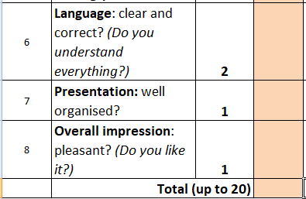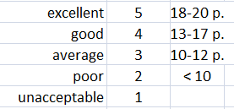
Step 6: И только на последнем этапе проверку производит учитель. Оценивается языковая сторона выполненной работы. Одновременно проверяется деятельность «эксперта», насколько объективно были выставлены баллы и верно выписаны ключевые факты из текста.
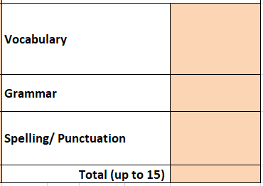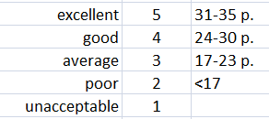
Все требования к написанию биографии предусмотрены в оценочном листе.
Обобщая все вышесказанное, становится очевидным, что использование этого инструмента в процессе развития умений продуктивного письма позволяет учителю:
- сократить время на проверку письменных работ;
- формировать регулятивные УУД обучающихся основной школы;
- мотивировать подростков к самостоятельному выполнению заданий;
- повышать их культурологический интерес и воспитывать чувство патриотизма.
Преимущества работы с оценочными листами для школьников проявляются в следующем:
- умение работать по алгоритму;
- понимание критериальной базы;
- осознанное выполнение подобного рода заданий;
- совершенствование навыков смыслового чтения;
- расширение кругозора.
Уверены, что предложенную идею привлекать учеников-подростков к частичному оцениванию собственной деятельности и работ своих сверстников можно применить и к другим видам речевой деятельности.

Приложение 1
